Trường ĐH Công Nghệ Sàigòn

KHOA CÔNG NGHỆ THÔNG TIN

ĐỒ ÁN CHUYÊN NGÀNH CÔNG NGHỆ THÔNG TIN

Đề tài:
Xây dựng thiết kế
Website bán nội thất

Người hướng dẫn: Thầy Dương Văn Đeo
Sinh viên thực hiện:
1. Lê Thanh Nguyên DH52106256
2. Lê Minh Hiếu DH52101717

TPHCM – Năm 2024

NHIỆM VỤ

- Đề tài: Xây dựng thiết kế Website bán nội thất
- Người hướng dẫn: Thầy Dương Văn Đeo
- Sinh viên thực hiện:
  - Lê Thanh Nguyên - DH52106256 Nhiệm vụ: Frontend

  - Lê Minh Hiếu - DH52101717 Nhiệm vụ: Backend

- Thời gian thực hiện: Tháng 12 năm 2024

- Mục tiêu của đồ án
    - Xây dựng website bán hàng chuyên nghiệp, tập trung vào các tính năng quản lý sản phẩm, đơn hàng, và hỗ trợ khách hàng.
    - Tối ưu hóa giao diện người dùng và trải nghiệm sử dụng trên cả máy tính và thiết bị di động.
    - Đảm bảo bảo mật thông tin và hiệu năng hệ thống khi xử lý nhiều giao dịch đồng thời.

- Phân công nhiệm vụ

STT | Hạng mục công việc | Người thực hiện | Mô tả chi tiết công việc | Thời gian hoàn thành
1 | Phân tích yêu cầu hệ thống | Cả hai | Phối hợp phân tích yêu cầu, chức năng hệ thống. | Tuần 1
2 | Thiết kế giao diện UI/UX | Lê Thanh Nguyên | - Thiết kế giao diện các trang: trang chủ, danh mục sản phẩm, chi tiết sản phẩm, giỏ hàng, và thanh toán. | Tuần 2
3 | Xây dựng Frontend | Lê Thanh Nguyên | - Xây dựng giao diện bằng HTML, CSS, JavaScript. | Tuần 3
4 | Phát triển Backend | Lê Minh Hiếu | - Thiết kế và phát triển cơ sở dữ liệu MySQL. | Tuần 4
5 | Phát triển chức năng xử lý dữ liệu (Backend) | Lê Minh Hiếu | - Xử lý logic giỏ hàng và thanh toán. | Tuần 5
6 | Tổng hợp | Cả hai | - Tích hợp Frontend và Backend | Tuần 6-7
7 | Thử nghiệm hệ thống | Cả hai | - Kiểm tra kết nối dữ liệu giữa frontend và backend. | Tuần 8
8 | Kiểm thử hệ thống | Cả hai | - Thử nghiệm các chức năng chính: đăng nhập, giỏ hàng, thanh toán, quản lý đơn hàng. | Tuần 9
9 | Tài liệu hướng dẫn sử dụng | Cả hai | Viết báo cáo và hướng dẫn sử dụng | Tuần 10
10 | Tổng hợp báo cáo và chuẩn bị trình bày | Cả hai | Hoàn thiện tài liệu báo cáo và hướng dẫn sử dụng website. | Tuần 11

Lời cảm ơn

Trước hết, nhóm chúng em xin gửi lời cảm ơn chân thành đến Ban giám hiệu Trường Đại học Công Nghệ Sài Gòn và Khoa Công Nghệ Thông Tin đã tạo điều kiện cho chúng em có cơ hội thực hiện và hoàn thành đồ án chuyên ngành này.
Chúng em xin bày tỏ lòng biết ơn sâu sắc đến thầy Dương Văn Đeo, giảng viên hướng dẫn, đã tận tình chỉ bảo, cung cấp những ý kiến quý báu và định hướng kịp thời trong suốt quá trình thực hiện đồ án. Sự hỗ trợ và động viên từ thầy đã giúp chúng em vượt qua những khó khăn và đạt được kết quả như mong đợi. Trong quá trình làm bài chúng em không hoàn thành được nhiệm vụ của thầy nhưng thầy vẫn chỉ dẫn tận tình để giúp bọn em thay đổi và nhận ra lỗi, qua đó giúp chúng em có thêm động lực để hoàn thành đồ án này.
Dù chúng em đã nỗ lực cố gắng hết mình nhưng với kinh nghiệm còn hạn chế, chắc chắn đồ án vẫn còn nhiều thiếu sót. Chúng em rất mong nhận được sự góp ý từ quý thầy cô để có thể hoàn thiện hơn trong tương lai.
Chúng em xin trân trọng cảm ơn!

Mục lục
Contents
Mục lục 3
Danh sách các hình vẽ và bảng 4
Chương 1. GIỚI THIỆU 5
1.1 Mục tiêu 5
1.2 Những thách thức cần giải quyết 5
1.3 Nội dung, phạm vi thực hiện 6
1.4 Kết quả cần đạt 7
Chương 2. PHƯƠNG PHÁP THỰC HIỆN 8
2.1 Các hệ thống tương tự 8
2.2 Công nghệ sử dụng 10
2.3 Phân tích yêu cầu 10
Chương 3. THIẾT KẾ 16
3.1 Mô hình dữ liệu 16
3.2 Mô hình xử lý 19
Chương 4. THỬ NGHIỆM 21
4.1 Các kịch bản thử nghiệm 21
Chương 5. KẾT LUẬN 30
5.1 Kết quả đối chiếu với mục tiêu 30
5.2 Các vấn đề còn tồn đọng 30
5.3 Mở rộng (Hướng phát triển) 31
Chương 6. Phụ lục 32
6.1 Hướng dẫn sử dụng quy trình mua hàng ở trang Web Nội Thất Hiếu Nguyên 32
6.2 Hướng dẫn sử dụng quy trình quản lý ở trang Web Nội Thất Hiếu Nguyên 41
Tài liệu tham khảo 53

TÀI LIỆU THAM KHẢO

Danh sách các hình vẽ và bảng
Hình 4-1. 13
Hình 5-1. Use case của quy trình đặt hàng. 16
Hình 5-2. Use case của Nhân viên quản lý. 17
Hình 7-1. Sơ đồ quan niệm dữ liệu. 21

Bảng 5-1. Mô tả use case. 18

GIỚI THIỆU

Mục tiêu
Trong thời đại công nghệ số, thương mại điện tử đã trở thành một phần không thể thiếu trong đời sống hiện đại. Các doanh nghiệp và cá nhân không chỉ bán hàng trực tiếp mà còn tận dụng các nền tảng trực tuyến để tiếp cận khách hàng tiềm năng trên toàn cầu. Đồ án này nhằm xây dựng một website bán hàng với đầy đủ các chức năng từ quản lý sản phẩm, giỏ hàng, thanh toán đến quản lý đơn hàng, giúp nâng cao trải nghiệm của người dùng và tối ưu quy trình vận hành của cửa hàng.
Mục tiêu của luận văn này là xây dựng và triển khai một hệ thống web bán hàng có các tính năng chính như:
- Đăng ký và đăng nhập người dùng (cả người dùng thông thường và admin).
- Quản lý sản phẩm (thêm, sửa, xóa, hiển thị sản phẩm).
- Giỏ hàng và thanh toán (thêm vào giỏ, thanh toán trực tuyến).
- Quản lý đơn hàng (xác nhận, xử lý, theo dõi trạng thái đơn hàng).
- Quản lý người dùng (cho phép admin quản lý các tài khoản người dùng).
Ngoài ra, hệ thống cần có khả năng bảo mật thông tin người dùng và hiệu suất hoạt động tốt, đặc biệt khi phải xử lý một số lượng người dùng lớn.

Những thách thức cần giải quyết
Trong quá trình phát triển đồ án web bán hàng này, nhóm nghiên cứu sẽ phải đối mặt với một số thách thức về mặt kỹ thuật và nghiệp vụ, bao gồm:
- Thách thức về bảo mật: Đảm bảo an toàn thông tin người dùng, đặc biệt là trong các quá trình như đăng nhập, thanh toán và lưu trữ thông tin cá nhân. Việc sử dụng các phương pháp bảo mật như mã hóa mật khẩu (hashing), SSL cho giao thức HTTP (HTTPS) là rất quan trọng.
- Thách thức về hiệu suất và khả năng chịu tải: Website cần có khả năng xử lý được số lượng lớn người dùng cùng một lúc mà không làm giảm hiệu suất. Điều này đặc biệt quan trọng trong các chức năng như quản lý giỏ hàng và thanh toán.
- Thách thức về tích hợp thanh toán: Đảm bảo tích hợp thanh toán một cách trơn tru, sử dụng các phương thức thanh toán phổ biến như chuyển khoản ngân hàng và thanh toán khi nhận hàng. Cần có một hệ thống xử lý thanh toán và xác thực đơn hàng chính xác.
- Thách thức về UX/UI: Giao diện người dùng cần phải đơn giản, dễ sử dụng, và tối ưu cho cả người dùng trên máy tính và điện thoại di động. Việc thiết kế một hệ thống giao diện trực quan và dễ thao tác là một yếu tố không thể thiếu.
- Thách thức về quản lý đơn hàng: Quản lý các đơn hàng, từ khi khách hàng đặt hàng cho đến khi đơn hàng được xác nhận và giao hàng. Quy trình này cần được thực hiện một cách chính xác và hiệu quả, bao gồm việc thông báo cho khách hàng về tình trạng đơn hàng.

Nội dung, phạm vi thực hiện
Đồ án web bán hàng này bao gồm các phần chính sau:
- Phân tích và thiết kế hệ thống: Tìm hiểu các yêu cầu của người dùng và xây dựng các tính năng của website dựa trên yêu cầu đó. Cần xác định rõ các chức năng chính của hệ thống và đưa ra các mô hình phân tích dữ liệu, quy trình nghiệp vụ.
- Triển khai hệ thống web bán hàng: Sử dụng các công nghệ hiện đại để xây dựng hệ thống, bao gồm PHP cho backend, HTML, CSS, JavaScript cho frontend. Hệ thống sử dụng MySQL để quản lý cơ sở dữ liệu người dùng, sản phẩm và đơn hàng.
- Tích hợp thanh toán và giỏ hàng: Phát triển chức năng giỏ hàng, thanh toán, và các bước xử lý thanh toán như chuyển khoản ngân hàng và thanh toán khi nhận hàng.
- Thử nghiệm và kiểm tra hệ thống: Thực hiện các thử nghiệm để đảm bảo hệ thống hoạt động như mong đợi, bao gồm thử nghiệm các tính năng, kiểm tra bảo mật và khả năng chịu tải.
- Tạo tài liệu hướng dẫn sử dụng: Cung cấp tài liệu chi tiết cho người dùng về cách sử dụng hệ thống, bao gồm các quy trình mua sắm, thanh toán, và quản lý tài khoản.

Kết quả cần đạt
Để đánh giá sự thành công của đồ án, cần xác định các kết quả cần đạt như sau:
Kết quả cần đạt | Tiêu chí đánh giá | Kết quả chức năng | Kết quả phi chức năng
1. Chức năng đăng ký, đăng nhập người dùng | Đảm bảo người dùng có thể đăng ký và đăng nhập thành công. | Đúng chức năng, không có lỗi hệ thống. | Bảo mật tốt, tránh rủi ro bị tấn công (SQL injection, XSS).
2. Quản lý sản phẩm | Admin có thể thêm, sửa, xóa sản phẩm dễ dàng. | Quản lý sản phẩm hiệu quả. | Giao diện rõ ràng, dễ thao tác.
3. Giỏ hàng và thanh toán | Khách hàng có thể thêm sản phẩm vào giỏ và thanh toán thành công. | Thanh toán chính xác, thông báo trạng thái rõ ràng. | Hệ thống chịu tải tốt khi có nhiều người dùng.
4. Quản lý đơn hàng | Admin có thể xác nhận, theo dõi đơn hàng. | Hệ thống theo dõi trạng thái đơn hàng chính xác. | Đảm bảo hiệu suất khi hệ thống có lượng đơn hàng lớn.
5. Bảo mật hệ thống | Đảm bảo bảo mật thông tin cá nhân của người dùng. | Mã hóa thông tin người dùng và mật khẩu. | Sử dụng HTTPS, phòng chống các tấn công bảo mật.

PHƯƠNG PHÁP THỰC HIỆN

Các hệ thống tương tự
Trong phần này, chúng ta tiến hành khảo sát một số hệ thống bán nội thất trực tuyến đã có trên thị trường để tìm hiểu cách thức hoạt động, ưu điểm và nhược điểm của từng hệ thống. Từ đó, nhóm đưa ra các đề xuất cải tiến phù hợp để phát triển hệ thống bán nội thất của mình.
- Hệ thống Nội thất Hoà Phát (hoaphat.com.vn):
  - Mô tả:
    - Đây là hệ thống bán nội thất trực tuyến của thương hiệu Hoà Phát, tập trung vào các sản phẩm nội thất văn phòng và gia đình. Website được thiết kế với giao diện trực quan, dễ sử dụng và cung cấp đầy đủ thông tin sản phẩm.
  - Ưu điểm:
    - Giao diện thân thiện, đơn giản, dễ dàng thao tác.
    - Chức năng tìm kiếm và lọc sản phẩm theo danh mục và giá cả rất hiệu quả.
    - Cung cấp thông tin chi tiết về sản phẩm, bao gồm hình ảnh, mô tả, và thông số kỹ thuật.
  - Nhược điểm:
    - Không hỗ trợ nhiều phương thức thanh toán hiện đại (chỉ có chuyển khoản và thanh toán khi nhận hàng).
    - Chưa tích hợp tốt giao diện dành cho thiết bị di động, gây khó khăn khi truy cập từ smartphone.
- Hệ thống Nội thất Nhà Xinh (nhaxinh.com.vn):
  - Mô tả:
    - Nhà Xinh là một hệ thống bán nội thất trực tuyến tập trung vào các sản phẩm nội thất cao cấp. Hệ thống cung cấp nhiều lựa chọn thanh toán và giao hàng linh hoạt.
  - Ưu điểm:
    - Cung cấp nhiều phương thức thanh toán (chuyển khoản, ví điện tử, thẻ tín dụng).
    - Báo cáo doanh thu chi tiết giúp quản trị viên dễ dàng theo dõi hiệu suất kinh doanh.
    - Tích hợp chức năng tư vấn trực tuyến, hỗ trợ khách hàng nhanh chóng.
  - Nhược điểm:
    - Quy trình thêm sản phẩm còn phức tạp, yêu cầu nhập nhiều thông tin thủ công.
    - Chưa tối ưu hóa tốc độ tải trang, đặc biệt khi sử dụng trên mạng chậm.
- Nhận xét chung:
  - Từ việc phân tích các hệ thống trên, nhóm nhận thấy rằng việc cân bằng giữa giao diện thân thiện với người dùng và khả năng quản lý hiệu quả là rất quan trọng. Các điểm mạnh như tích hợp thanh toán linh hoạt, hỗ trợ tìm kiếm và lọc sản phẩm cần được phát huy. Tuy nhiên, cần khắc phục các hạn chế như tốc độ tải trang, hỗ trợ di động và tối ưu quy trình quản lý sản phẩm.
Dựa trên các điểm mạnh và hạn chế này, nhóm quyết định phát triển hệ thống bán nội thất với các cải tiến sau:
- Tích hợp giao diện thân thiện, tương thích tốt trên cả máy tính và thiết bị di động.
- Đơn giản hóa quy trình quản lý đơn hàng và thêm sản phẩm.
- Bổ sung chức năng hỗ trợ liên hệ khách hàng và xử lý khiếu nại.
- Cung cấp báo cáo doanh thu tự động, dễ dàng theo dõi.

Công nghệ sử dụng
Hệ thống được xây dựng với các công nghệ hiện đại, đảm bảo tính linh hoạt, bền vữ và đầy đủ chức năng:
- Ngôn ngữ lập trình: PHP cho backend, HTML/CSS/JavaScript cho frontend.
- Cơ sở dữ liệu: MySQL, quản lý dữ liệu tốt và đáp ứng nhu cầu truy vấn cao.
- Framework: Bootstrap, hỗ trợ giao diện responsive.
- Thư viện: QRCode PHP cho tính năng tạo mã QR.
- Công cụ: Microsoft Visio để thiết kế và vẽ sơ đồ Use Case.

Phân tích yêu cầu
2.3.1. Các quy trình, nghiệp vụ
Các quy trình nghiệp vụ trong hệ thống được mô tả như sau:
- Quản lý sản phẩm (Admin):
  - Mô tả:
    - Admin có quyền thêm sản phẩm mới với đầy đủ thông tin như tên, giá, danh mục, hình ảnh.
    - Admin có thể chỉnh sửa thông tin sản phẩm (thay đổi giá, cập nhật hình ảnh).
    - Admin có thể xóa sản phẩm nếu không còn phù hợp.
  - Quy trình chi tiết:
    - Admin truy cập vào giao diện quản lý sản phẩm.
    - Chọn thao tác (Thêm/Sửa/Xóa).
    - Điền hoặc chỉnh sửa thông tin.
    - Lưu thay đổi.
- Quản lý khách hàng (Admin):
  - Mô tả:
    - Admin quản lý danh sách khách hàng đã đăng ký.
    - Admin có thể cập nhật thông tin khách hàng hoặc xóa tài khoản không hợp lệ.
  - Quy trình chi tiết:
    - Admin vào trang quản lý khách hàng.
    - Chọn khách hàng cần chỉnh sửa.
    - Cập nhật thông tin hoặc thực hiện thao tác xóa.
    - Xác nhận thay đổi.
- Quản lý đơn hàng (Admin):
  - Mô tả:
    - Admin theo dõi các đơn hàng đã đặt, kiểm tra chi tiết thông tin đơn hàng.
    - Admin xác nhận đơn hàng và cập nhật trạng thái giao hàng.
  - Quy trình chi tiết:
    - Admin vào trang quản lý đơn hàng.
    - Lọc danh sách đơn hàng theo trạng thái (Chờ xác nhận/Đang giao hàng).
    - Xem chi tiết đơn hàng.
    - Cập nhật trạng thái đơn hàng.
- Mua sắm (Khách hàng):
  - Mô tả:
    - Khách hàng tìm kiếm sản phẩm mong muốn.
    - Thêm sản phẩm vào giỏ hàng, chỉnh sửa số lượng.
    - Thực hiện thanh toán.
  - Quy trình chi tiết:
    - Khách hàng đăng nhập.
    - Tìm kiếm sản phẩm theo từ khóa hoặc danh mục.
    - Thêm sản phẩm vào giỏ hàng.
    - Vào giỏ hàng để kiểm tra và thanh toán.
    - Chọn phương thức thanh toán và xác nhận đơn hàng.
- Liên hệ và khiếu nại (Khách hàng):
  - Mô tả:
    - Khách hàng gửi các câu hỏi hoặc khiếu nại liên quan đến sản phẩm hoặc dịch vụ.
  - Quy trình chi tiết:
    - Khách hàng truy cập trang liên hệ.
    - Điền thông tin liên hệ và nội dung khiếu nại.
    - Gửi thông tin.
    - Admin tiếp nhận và xử lý yêu cầu từ khách hàng.
Các quy trình trên được minh họa thông qua sơ đồ dưới đây:
- Sơ đồ quản lý sản phẩm (Admin): Minh họa quy trình thêm/sửa/xóa sản phẩm.
- Sơ đồ quản lý đơn hàng (Admin): Hiển thị luồng xử lý đơn hàng từ lúc đặt hàng đến khi xác nhận.
- Sơ đồ mua sắm (Khách hàng): Minh họa luồng tìm kiếm sản phẩm, thêm vào giỏ hàng và thanh toán.

2.3.2. Sơ đồ chức năng
Sơ đồ chức năng minh hoạ các tính năng chính:

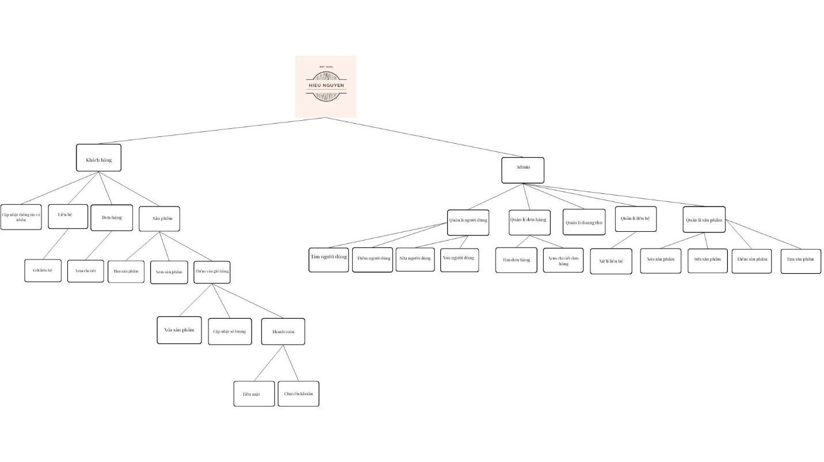
Admin | Chức năng | Mô tả
Admin | Quản lý doanh thu | Xem báo cáo doanh thu
Admin | Quản lý sản phẩm | Thêm, sửa, xóa, quản lý danh sách sản phẩm.
Admin | Quản lý khách hàng | Chỉnh sửa và quản lý thông tin khách hàng.
Admin | Quản lý đơn hàng | Xác nhận, xử lý và theo dõi chi tiết.
Khách hàng | Quản lý tài khoản | Tạo, đăng nhập, và chỉnh sửa thông tin.
Khách hàng | Mua sắm | Tìm kiếm sản phẩm, thêm giỏ hàng, thanh toán
Khách hàng | Liên hệ | Gửi các khiếu nại và yêu cầu.

2.4.3. Sơ đồ Use Case tổng quát
Sơ đồ Use Case minh hoạ các tác nhân (Actors) và chức năng chính trong hệ thống:
- Admin:
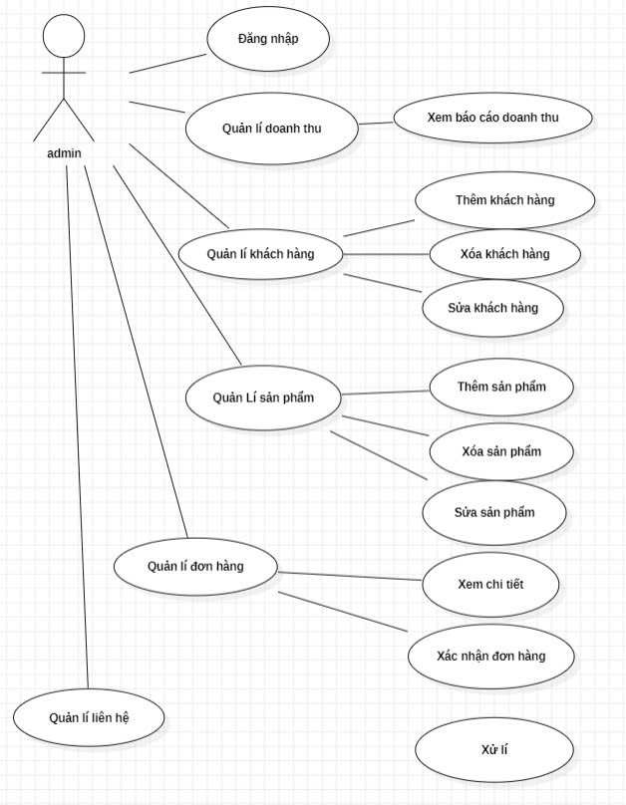
Admin | Chức năng | Mô tả
Admin | Đăng nhập | Xác thực truy cập vào hệ thống.
Admin | Quản lý doanh thu | Xem báo cáo chi tiết
Admin | Quản lý sản phẩm | Thêm, sửa, xóa sản phẩm.
Admin | Quản lý khách hàng | Theo dõi và chỉnh sửa thông tin.
Admin | Quản lý đơn hàng | : Xác nhận đơn hàng.

- Khách hàng:
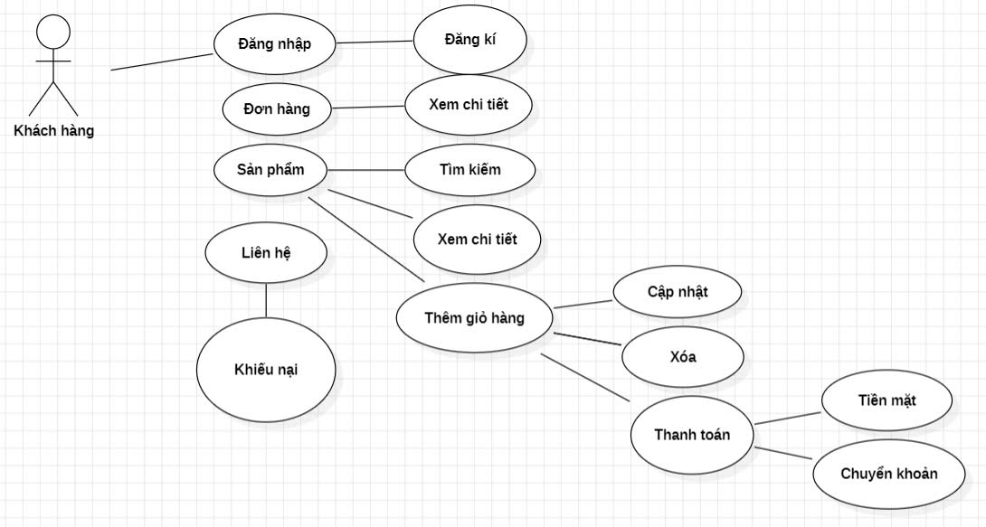

Khách hàng | Chức năng | Mô tả
Khách hàng | Đăng ký/ đăng nhập | Truy cập hệ thống.
Khách hàng | Tìm kiếm | Xem danh mục sản phẩm.
Khách hàng | Giỏ hàng | Quản lý sản phẩm trong giỏ hàng.
Khách hàng | Thanh toán | Lựa chọn phương thức thanh toán.
Khách hàng | Liên hệ | Gửi yêu cầu, khiếu nại.

THIẾT KẾ

Mô hình dữ liệu
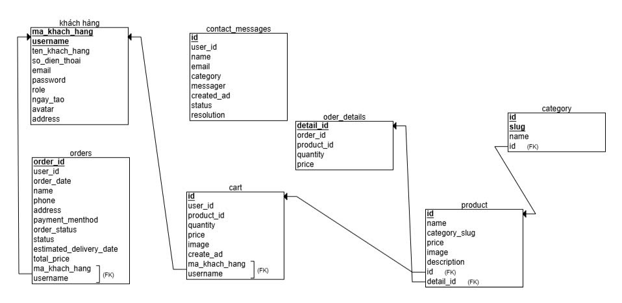
3.1.1. Mức ý niệm (Conceptual Model)
Mô hình dữ liệu ở mức ý niệm bao gồm các thực thể chính và mối quan hệ giữa chúng:
- Thực thể chính:
  - Khách hàng (khachhang): Lưu trữ thông tin của khách hàng.
  - Sản phẩm (products): Lưu thông tin về các sản phẩm.
  - Giỏ hàng (cart): Lưu trữ danh sách sản phẩm mà khách hàng thêm.
  - Đơn hàng (orders): Quản lý giao dịch mà khách hàng thực hiện.
  - Chi tiết đơn hàng (order_details): Chứa thông tin chi tiết về các mặt hàng trong đơn hàng.
  - Danh mục sản phẩm (categories): Quản lý nhóm sản phẩm.
  - Tin nhắn liên hệ (contact_messages): Lưu thông tin liên hệ từ khách hàng.
- Quan hệ:
  - Mỗi khách hàng có thể có nhiều đơn hàng.
  - Mỗi đơn hàng có nhiều chi tiết đơn hàng.
  - Mỗi sản phẩm thuộc một danh mục.
3.1.2. Mức luận lý (Logical Model)
Dưới đây là danh sách các bảng và trường dữ liệu tương ứng:
- khachhang:
  - ma_khach_hang (Primary Key)
  - ten_khach_hang
  - so_dien_thoai
  - email
  - username
  - password
  - role (enum: user, admin)
  - ngay_tao
  - avatar
  - address
- products:
  - id (Primary Key)
  - name
  - category_slug (Foreign Key)
  - price
  - image
  - description
- cart:
  - id (Primary Key)
  - user_id (Foreign Key)
  - product_id (Foreign Key)
  - quantity
  - price
  - image
  - created_at
- orders:
  - order_id (Primary Key)
  - user_id (Foreign Key)
  - order_date
  - name
  - phone
  - address
  - payment_method (enum: cash, bank)
  - order_status
  - status
  - estimated_delivery_date
  - total_price
- order_details:
  - detail_id (Primary Key)
  - order_id (Foreign Key)
  - product_id (Foreign Key)
  - quantity
  - price
- categories:
  - id (Primary Key)
  - name
  - slug
- contact_messages:
  - id (Primary Key)
  - user_id (Foreign Key)
  - name
  - email
  - category
  - message
  - created_at
  - status (enum: pending, processed)
  - resolution
3.1.3. Mức vật lý (Physical Model)
Tại mức vật lý, dữ liệu được triển khai trên cơ sở dữ liệu MySQL với loại dữ liệu chi tiết:
- int(11): Sử dụng cho khoá chính, khoá ngoại hoặc trường số nguyên.
- varchar: Dành cho chuỗi ký tự.
- text: Lưu trữ dữ liệu dài như mô tả.
- decimal(10,2): Dữ liệu số thập phân.
- datetime: Lưu trữ thông tin thời gian.

Mô hình xử lý
3.2.1. Use Case chi tiết
- Quản lý sản phẩm:
  - Diễn giải: Admin thực hiện các thao tác quản lý sản phẩm như thêm, sửa hoặc xóa.
  - Bảng Use Case:
Use Case | Quản lý sản phẩm
Actor | Admin
Mô tả | Quản lý danh sách sản phẩm
Dòng chính | Admin thêm, sửa hoặc xóa sản phẩm
Kết quả | Cập nhật danh sản phẩm trong cơ sở dữ liệu
3.2.2. Sơ đồ tuần tự
- Quy trình mua hàng:
  - Khách hàng đăng nhập vào hệ thống.
  - Tìm kiếm sản phẩm.
  - Thêm sản phẩm vào giỏ hàng.
  - Tháo tác thanh toán.
3.2.3. Sơ đồ hoạt động (Activity Diagram)
- Quản lý sản phẩm (Admin):
  - Admin đăng nhập.
  - Kiểm tra danh sách sản phẩm.
  - Thêm mới sản phẩm hoặc cập nhật sản phẩm cũ.
- Khách hàng mua hàng:
  - Khách hàng tìm kiếm sản phẩm mong muốn.
  - Thêm sản phẩm vào giỏ hàng.
  - Chọn phương thức thanh toán.
3.3. Hệ thống báo biểu
- Báo cáo doanh thu:
  - Hiển thị doanh thu theo tháng/năm.
  - Thông kê doanh thu từng danh mục sản phẩm.
- Báo cáo tồn kho:
  - Danh sách các sản phẩm còn tồn trong kho.
  - Thông kê sản phẩm bán chạy.
- Báo cáo đơn hàng:
  - Thông kê tổng số đơn hàng đã xử lý.
  - Hiển thị danh sách đơn hàng chờ xác nhận.
Tất cả các báo biểu sẽ được sinh tự động dựa trên cơ sở dữ liệu.

THỬ NGHIỆM

Các kịch bản thử nghiệm
Để đảm bảo hệ thống hoạt động đúng chức năng, nhóm đã xây dựng các kịch bản thử nghiệm tập trung vào các tính năng chính. Dưới đây là các kịch bản được thực hiện:
STT | Chức năng | Bước thực hiện | Kết quả mong đợi
1 | Đăng ký tài khoản | 1. Mở trang đăng ký.  2. Nhập thông tin hợp lệ (email, mật khẩu, họ tên).  3. Nhấn "Đăng ký". | Hệ thống hiển thị thông báo "Đăng ký thành công" và chuyển hướng đến trang đăng nhập.
2 | Đăng nhập | 1. Mở trang đăng nhập.  2. Nhập thông tin hợp lệ.  3. Nhấn "Đăng nhập". | Người dùng được chuyển hướng đến trang chủ với tên người dùng hiển thị trên thanh menu.
3 | Thêm sản phẩm vào giỏ hàng | 1. Chọn một sản phẩm bất kỳ.  2. Nhấn nút "Thêm vào giỏ hàng". | Sản phẩm được hiển thị trong giỏ hàng với thông tin đầy đủ (tên, giá, số lượng).
4 | Xóa sản phẩm khỏi giỏ hàng | 1. Mở giỏ hàng.  2. Nhấn "Xóa" ở sản phẩm cần xóa. | Sản phẩm bị xóa khỏi giỏ hàng, thông báo "Xóa thành công" hiển thị.
5 | Thanh toán đơn hàng | 1. Mở giỏ hàng.  2. Nhấn nút "Thanh toán".  3. Nhập thông tin giao hàng và nhấn "Xác nhận". | Hệ thống hiển thị thông báo "Đơn hàng đã được xác nhận".
Kết quả khi thực hiện thử nghiệm thêm sản phẩm và giỏ hàng:
Kịch bản thử nghiệm thêm sản phẩm vào giỏ hàng:
- Giỏ hàng trước khi thêm sản phẩm :
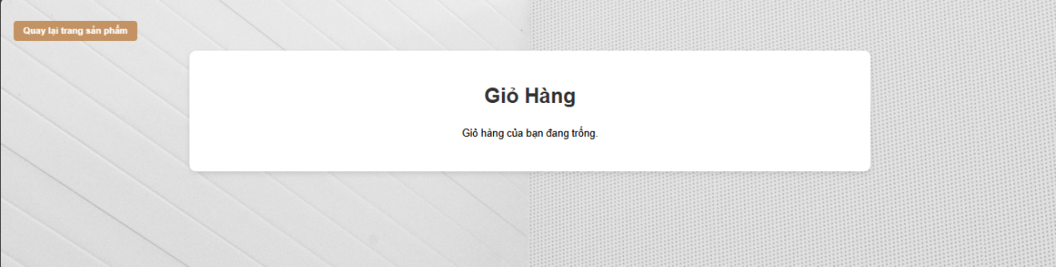
- Khi chọn sản phẩm vào giỏ hàng :
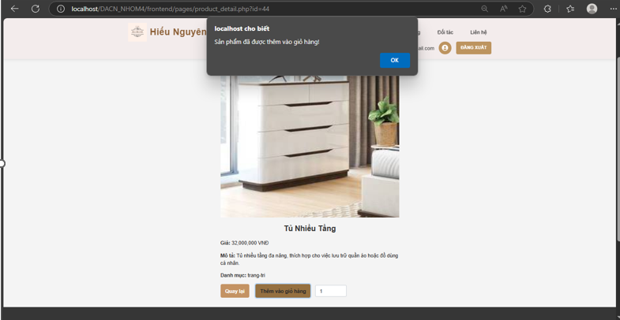
- Giỏ hàng sau khi đã thêm sản phẩm :
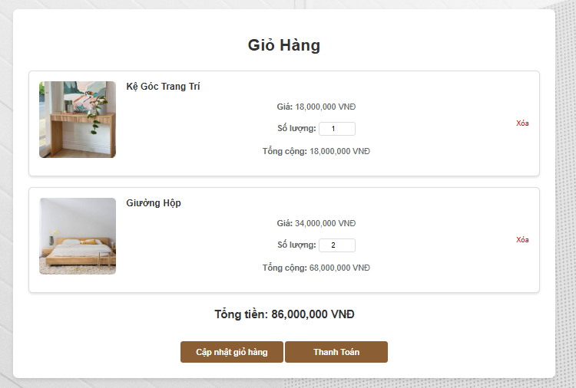

Kịch bản thử nghiệm với chức năng Đăng nhập
- Nhập tài khoản và mật khẩu đã đăng ký :
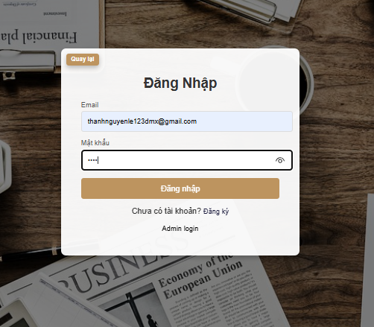
- Khi đăng nhập thành công :
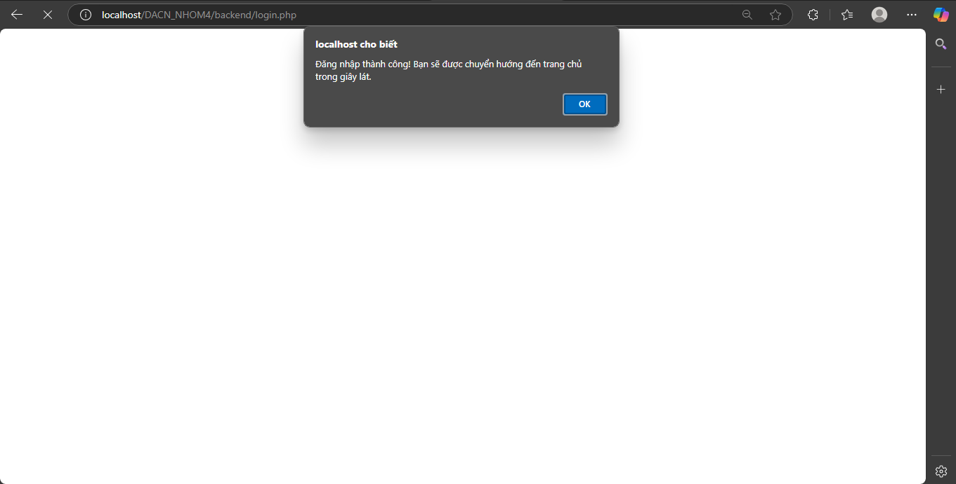
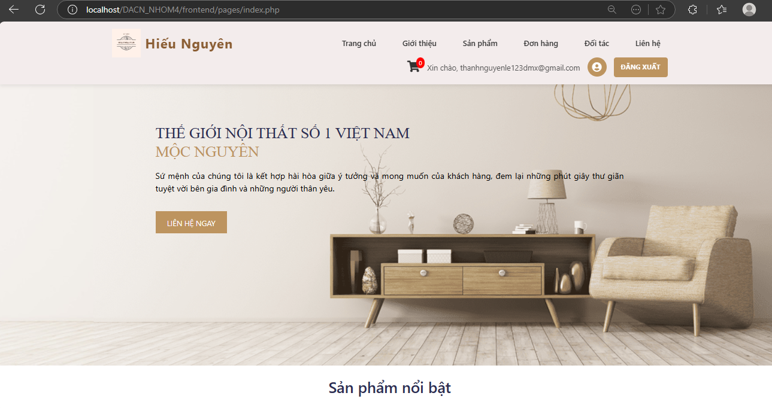

Kịch bản thử nghiệm với chức năng Đăng ký :
- Nhập thông tin hợp lệ vào form đăng ký :
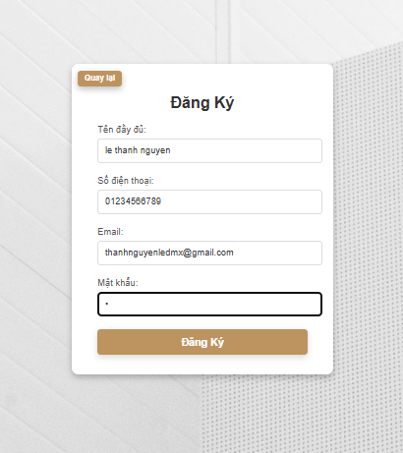
- Sau khi đăng ký thành công :
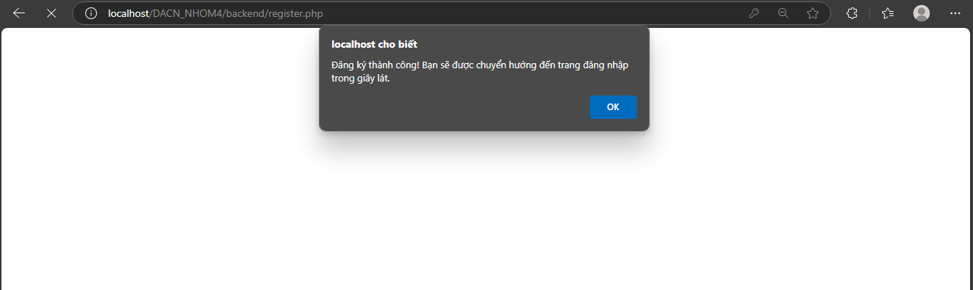

Kịch bản thử nghiệm khi xóa sản phẩm khỏi giỏ hàng
- Khi xác nhận xóa sản phẩm:
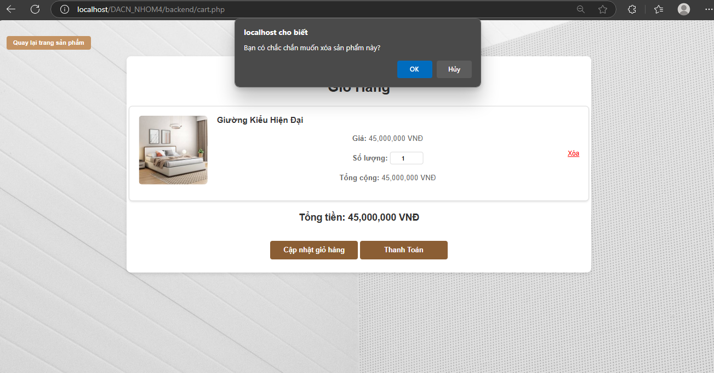

- Giỏ hàng sau khi xóa:
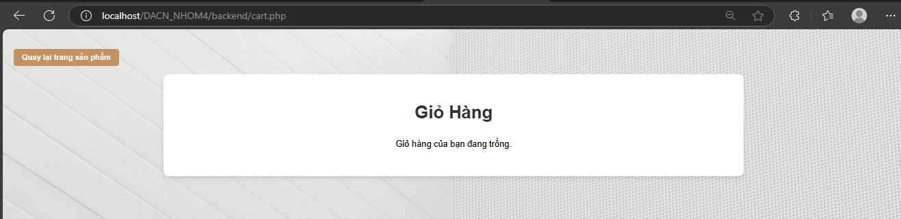
Kịch bản thử nghiệm với chức năng Thanh toán:
- Khi xác nhận thanh toán:
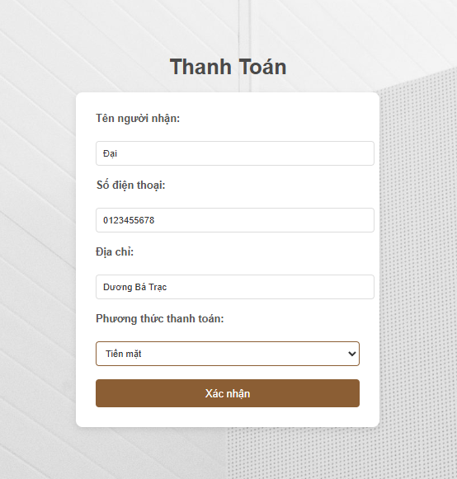
- Thông báo khi đơn hàng đã được gửi và chờ xác nhận:
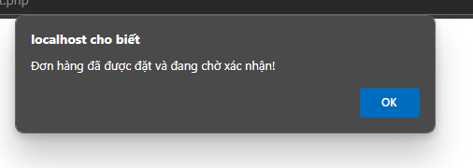

Kết quả thử nghiệm các kịch bản
Sau khi thực hiện các kịch bản thử nghiệm trên, nhóm đã ghi nhận kết quả như sau:
STT | Chức năng | Kết quả mong đợi | Kết quả thực tế | Trạng thái
1 | Đăng ký tài khoản | Hiển thị thông báo "Đăng ký thành công". | Thông báo "Đăng ký thành công" hiển thị đúng. | Thành công
2 | Đăng nhập | Chuyển hướng đến trang chủ với tên người dùng trên thanh menu. | Kết quả chính xác theo yêu cầu. | Thành công
3 | Thêm sản phẩm vào giỏ hàng | Sản phẩm hiển thị trong giỏ hàng. | Sản phẩm hiển thị với các thông tin đầy đủ. | Thành công
4 | Xóa sản phẩm khỏi giỏ hàng | Sản phẩm bị xóa khỏi giỏ hàng, hiển thị thông báo thành công. | Thông báo hiển thị đúng, sản phẩm bị xóa. | Thành công
5 | Thanh toán đơn hàng | Hiển thị thông báo "Đơn hàng đã được xác nhận". | Thông báo chính xác, đơn hàng lưu thành công. | Thành công

Kết luận Chương 4
Qua quá trình thực hiện thử nghiệm, nhóm đã kiểm tra toàn bộ các chức năng chính và các tình huống ngoại lệ của hệ thống. Kết quả như sau:
- Kết quả thử nghiệm các chức năng chính:
  - Các chức năng cơ bản như đăng ký, đăng nhập, quản lý giỏ hàng, và thanh toán đều hoạt động ổn định, đáp ứng đúng yêu cầu đặt ra.
  - Một số lỗi nhỏ được ghi nhận, chẳng hạn như việc hiển thị sai giá trị sản phẩm trong giỏ hàng, sẽ được khắc phục trong các bản cập nhật tiếp theo.
- Kết quả kiểm tra ngoại lệ:
  - Hệ thống xử lý tốt các trường hợp ngoại lệ như: nhập sai thông tin, vượt quá số lượng tồn kho, hoặc thiếu kết nối cơ sở dữ liệu.
  - Các thông báo lỗi được hiển thị rõ ràng và thân thiện với người dùng, giúp họ dễ dàng hiểu và thao tác lại.
- Hiệu suất hệ thống:
  - Trong điều kiện thử nghiệm với số lượng dữ liệu vừa phải, hệ thống đáp ứng tốt về mặt tốc độ và khả năng xử lý.
  - Tốc độ tải trang trung bình duy trì dưới 3 giây, đáp ứng tiêu chí về hiệu năng.
- Tính bảo mật:
  - Các thử nghiệm bảo mật cơ bản như SQL Injection và XSS đều không thành công, cho thấy hệ thống đã có các biện pháp bảo vệ cơ bản.
- Đánh giá tổng thể:
  - Hệ thống đáp ứng tốt các yêu cầu chức năng và phi chức năng đề ra, đạt được các mục tiêu chính của đồ án.
  - Một số cải tiến sẽ được thực hiện trong tương lai để đảm bảo trải nghiệm người dùng tốt hơn và nâng cao độ ổn định của hệ thống.
Tóm lại, quá trình thử nghiệm đã giúp nhóm xác nhận chất lượng và tính ổn định của hệ thống, đồng thời phát hiện ra các điểm cần cải thiện để tối ưu hơn trong các phiên bản tiếp theo.

KẾT LUẬN

Kết quả đối chiếu với mục tiêu
Dựa trên các mục tiêu đề ra tại phần 1.4, nhóm đã đạt được những kết quả cụ thể như sau:
Mục tiêu | Kết quả đạt được | Đạt/Không đạt | Giải thích
Đăng ký và đăng nhập người dùng | Hoạt động ổn định | Đạt | Đáp ứng yêu cầu chức năng và bảo mật.
Quản lý sản phẩm | Quản lý đầy đủ | Đạt | Đã kiểm tra thêm, sửa, xóa sản phẩm không lỗi.
Giỏ hàng và thanh toán | Hoạt động chính xác | Đạt | Không có lỗi trong quá trình xử lý thanh toán.
Quản lý đơn hàng | Hoạt động đúng yêu cầu | Đạt | Quy trình xác nhận, cập nhật trạng thái chính xác.
Bảo mật thông tin người dùng | Đảm bảo | Đạt | Hệ thống chống được SQL Injection, XSS.

Các vấn đề còn tồn đọng
Mặc dù đã hoàn thành được các chức năng cơ bản, hệ thống vẫn còn một số vấn đề như sau:
- Hiển thị thông tin trong giỏ hàng: Một số trường hợp hiển thị sai số lượng hoặc giá trị sản phẩm khi người dùng thao tác nhanh.
- Tốc độ tải trang: Hiệu năng giảm nhẹ khi có nhiều truy vấn đồng thời, đặc biệt với số lượng sản phẩm lớn.
- Tương thích giao diện di động: Giao diện trên các thiết bị di động cần tối ưu hóa thêm để cải thiện trải nghiệm người dùng.

Mở rộng (Hướng phát triển)
Nhóm đề xuất các hướng phát triển tiếp theo để cải thiện và nâng cấp hệ thống:
- Tích hợp thêm cổng thanh toán hiện đại: Sử dụng các nền tảng thanh toán phổ biến như MoMo, ZaloPay, hoặc ví điện tử quốc tế.
- Cải thiện giao diện người dùng: Tối ưu hóa UI/UX, đặc biệt cho các thiết bị di động và trình duyệt cũ.
- Tăng cường bảo mật: Áp dụng thêm các biện pháp như mã hóa mạnh hơn, xác thực hai lớp (2FA) để bảo vệ tài khoản người dùng.
- Tối ưu cơ sở dữ liệu: Sử dụng các kỹ thuật như indexing và caching để tăng tốc độ truy vấn và giảm tải trên server.
- Thêm tính năng báo cáo thông minh: Phát triển chức năng thống kê, báo cáo doanh thu và quản lý hiệu suất hoạt động của cửa hàng trực quan hơn.
Kết luận: Dự án đã đạt được những mục tiêu quan trọng, cung cấp một nền tảng bán hàng trực tuyến hiệu quả. Tuy còn một số điểm hạn chế, nhóm tin rằng với các cải tiến trong tương lai, hệ thống sẽ ngày càng hoàn thiện, đáp ứng tốt hơn nhu cầu của người dùng và doanh nghiệp.

Phụ lục

Hướng dẫn sử dụng quy trình mua hàng ở trang Web Nội Thất Hiếu Nguyên
- Bước 1: Truy cập trang web
- Người dùng mở trình duyệt và truy cập vào đường dẫn trang web chính.
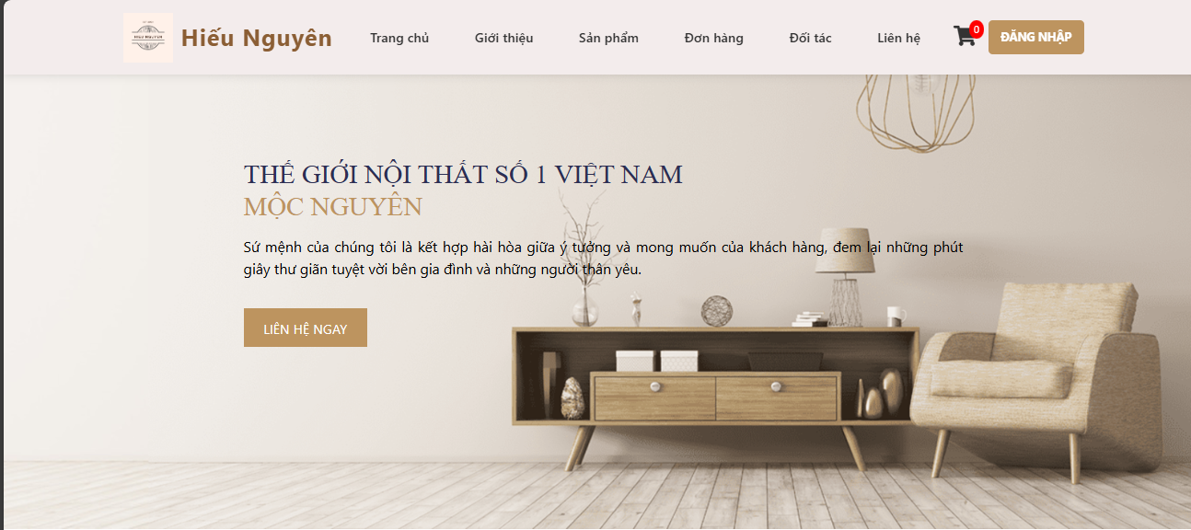
- Bước 2: Tìm kiếm sản phẩm
- Chọn danh mục “Sản phẩm” trên menu.
- Người dùng có thể tìm kiếm sản phẩm bằng cách:
  - Sử dụng thanh tìm kiếm trên đầu trang.
  - Lọc sản phẩm theo danh mục hoặc khoảng giá.
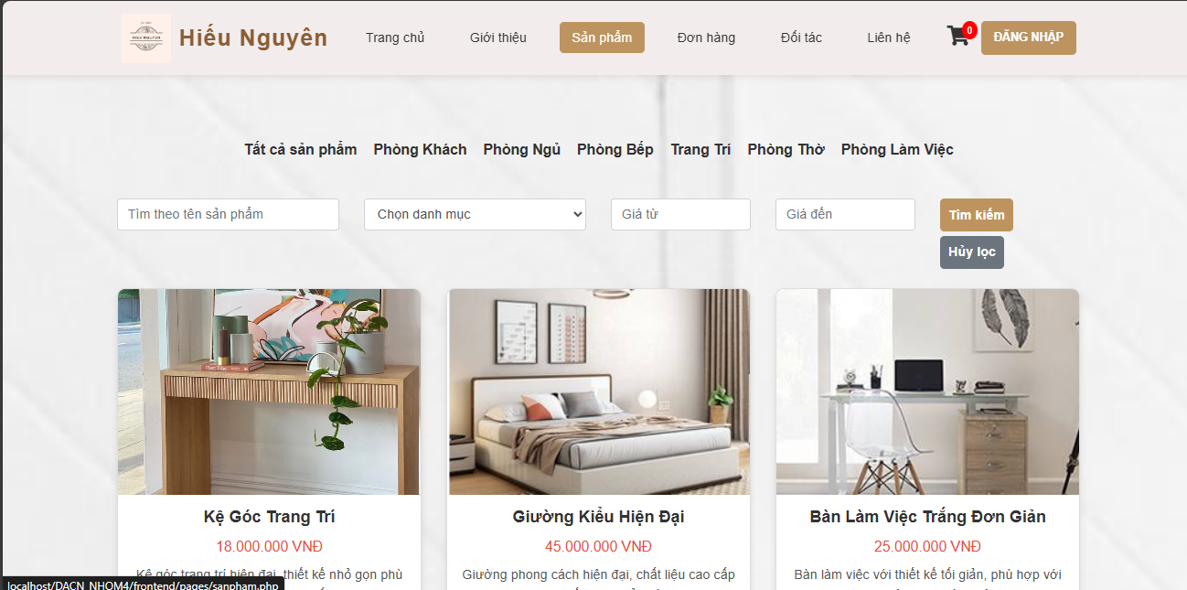
- Bước 3: Thêm sản phẩm vào giỏ hàng
- Khi tìm thấy sản phẩm mong muốn:
  - Chọn sản phẩm muốn mua.
  - Click vào “Xem chi tiết” ở phần hiển thị của sản phẩm đó.
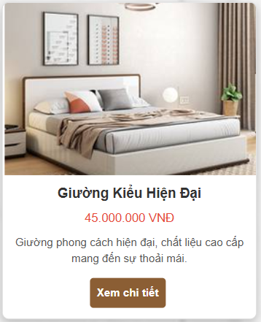
  - Trang sản phẩm chi tiết được hiển thị bao gồm các thông tin và mô tả cũng như giá của sản phẩm được chọn.
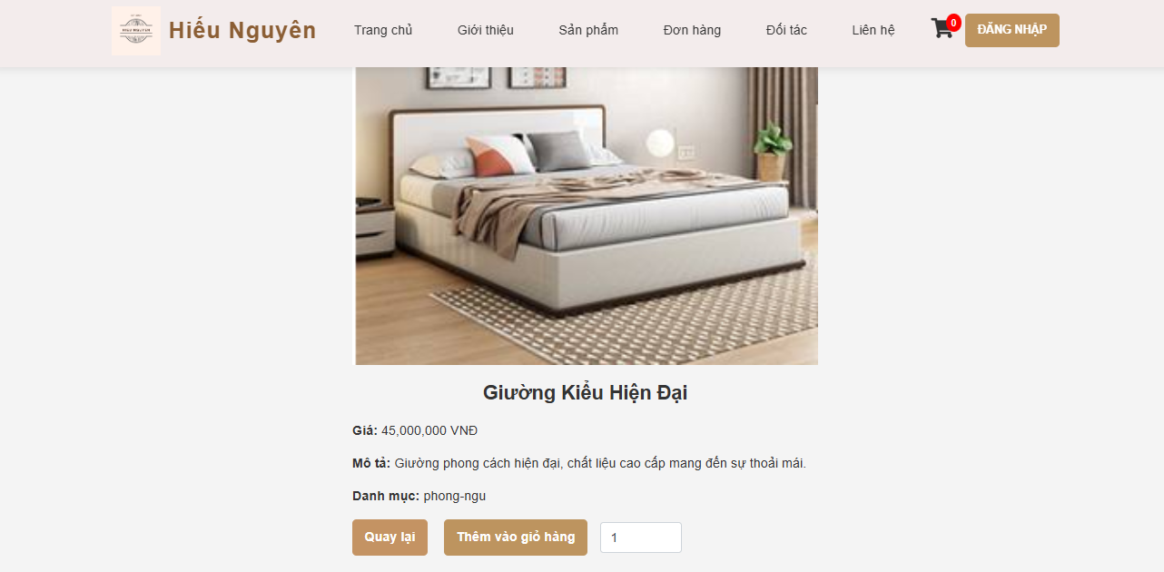
  - Nhấp chọn “Thêm vào giỏ hàng” cùng với chọn số lượng cần mà người dùng cần sẽ có thông báo 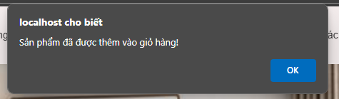.
- Bước 4: Kiểm tra giỏ hàng
- Người dùng nhấn vào biểu tượng giỏ hàng trên thanh menu để kiểm tra:
  - Số lượng sản phẩm.
  - Tổng giá trị đơn hàng.
  - Các thao tác thay đổi số lượng sản phẩm và xóa sản phẩm.
  - Nút “Cập nhật giỏ hàng” dùng để cập nhật lại giỏ sau khi thay đổi hoặc xóa các sản phẩm trong giỏ.
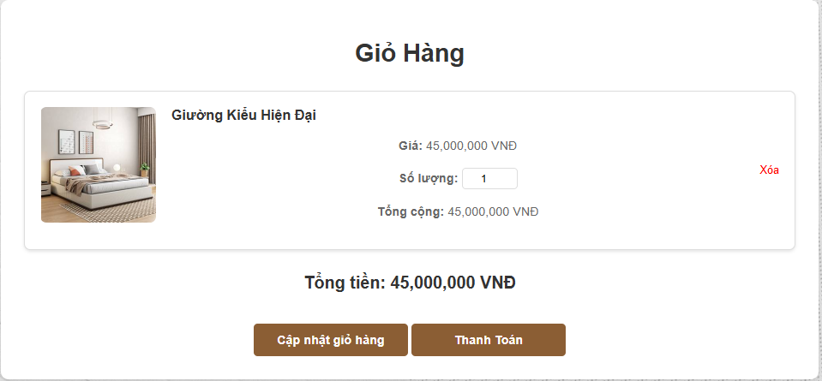
- Bước 5: Thanh toán
- Ở bước này người dùng cần phải đăng nhập để tiếp tục đến bước thanh toán, nếu chưa có tài khoản sẽ phải đăng ký để đăng nhập vào trang web.
- Điền thông tin giao hàng:
  - Họ tên, địa chỉ, số điện thoại.
  - Chọn phương thức thanh toán (chuyển khoản hoặc thanh toán khi nhận hàng).
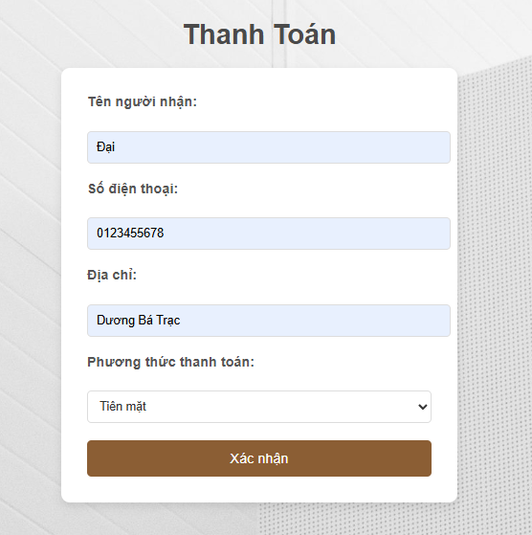
- Xác nhận đơn hàng.
  - Nếu người dùng chọn Phương thức thanh toán bằng tiền mặt thì sẽ nhận được thông báo chờ xác nhận. 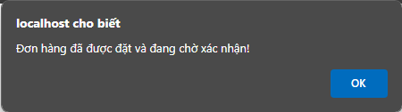
  - Nếu người dùng chọn Phương thức thanh toán là Chuyển khoản thì sẽ chuyển đến trang QRCode thanh toán.
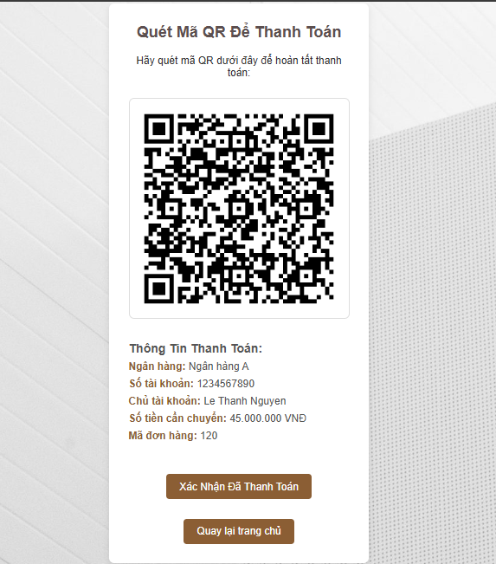
  - Sau khi thanh toán một thông báo xác nhận sẽ hiển thị và điều hướng quay lại trang sản phẩm để người dùng tiếp tục mua sắm.
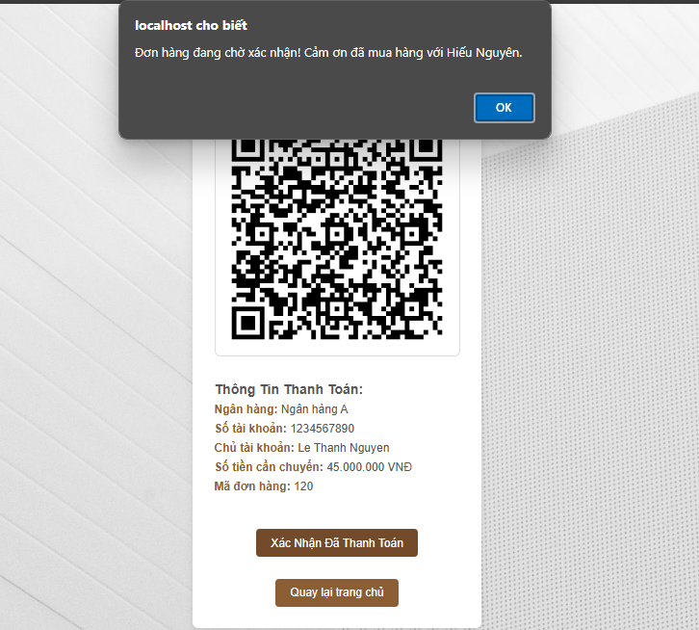

- Bước 6: Theo dõi đơn hàng
- Người dùng có thể kiểm tra trạng thái đơn hàng trong mục “Đơn hàng”.
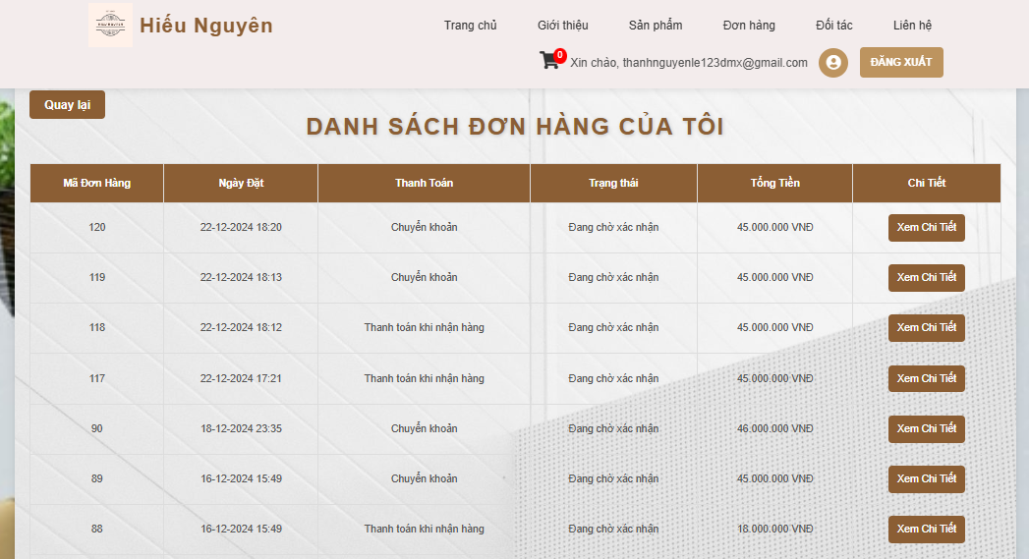

- Khi nhấp “Xem chi tiết”, người dùng sẽ được chuyển đến trang chi tiết của đơn hàng được chọn.
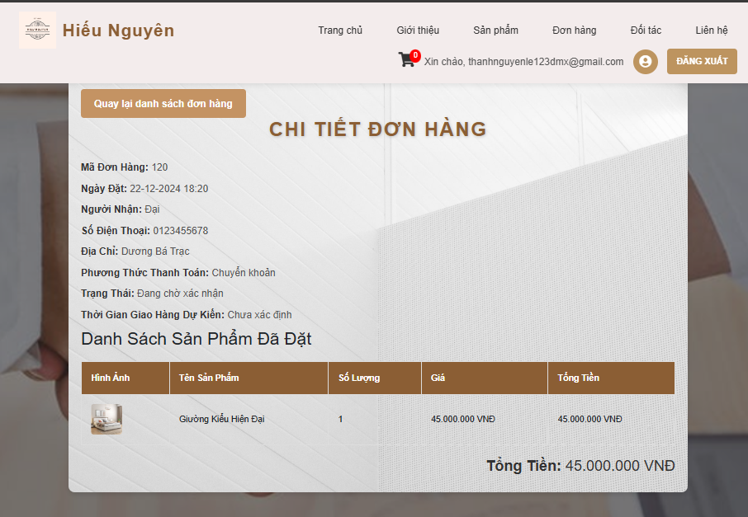

Hướng dẫn sử dụng quy trình quản lý ở trang Web Nội Thất Hiếu Nguyên
- Bước 1: Truy cập trang web và đăng nhập dưới quyền Admin
- Người dùng mở trình duyệt và truy cập vào đường dẫn trang web chính và chọn đăng nhập.

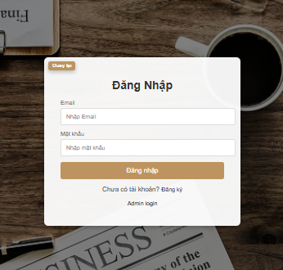
- Nhấp chọn “Admin login” để chuyển đến trang đăng nhập cho Admin, điền thông tin tài khoản Admin và chọn “Đăng nhập”.
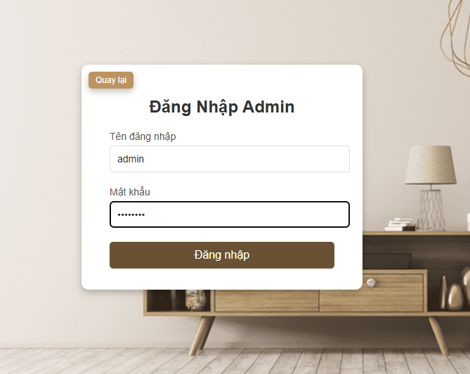

- Bắt đầu quản lý với giao diện các thao tác của người quản lý
- Giao diện của trang quản lý bao gồm phần thống kê sơ bộ ở phần hiển thị và thanh menu dọc gồm các thao tác quản lý.
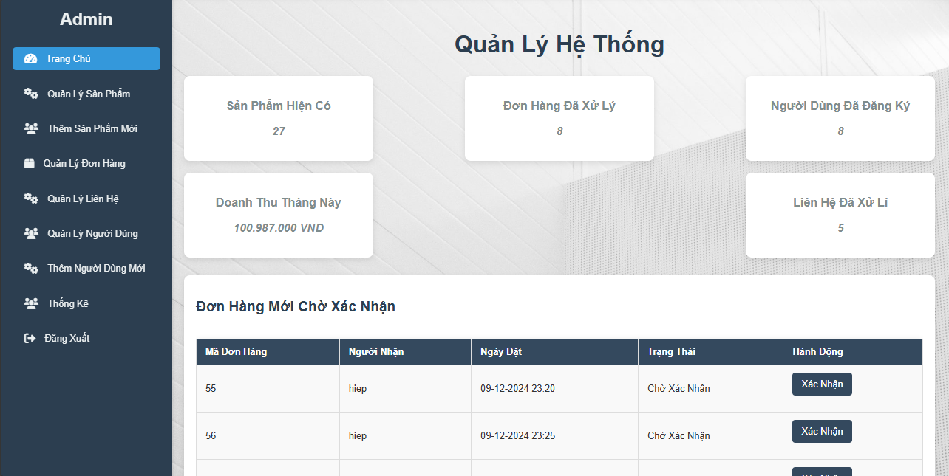

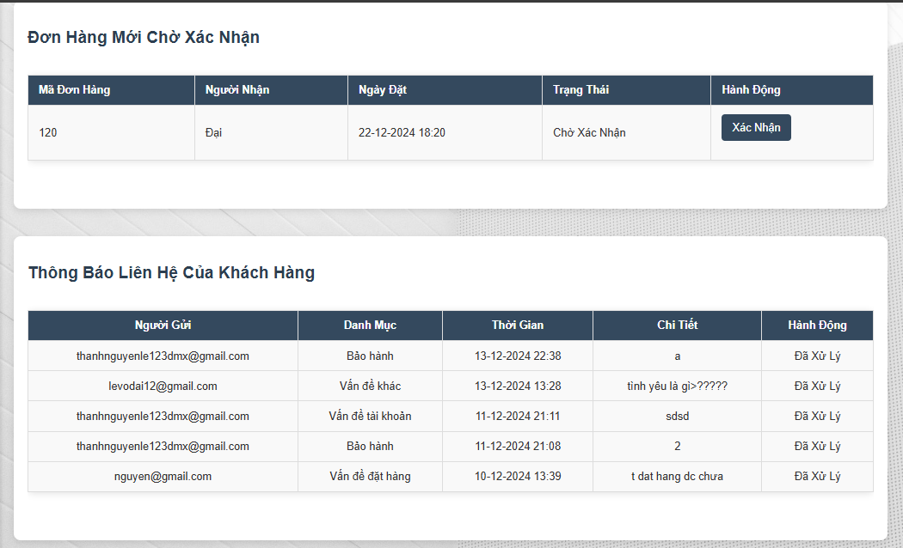
  - Thông báo Đơn hàng mới và Liên hệ mới được hiển thị lên để Quản lý có thể dễ dàng xác nhận và xử lí, dễ dàng để tương tác với Khách hàng.

Mục Quản lý sản phẩm
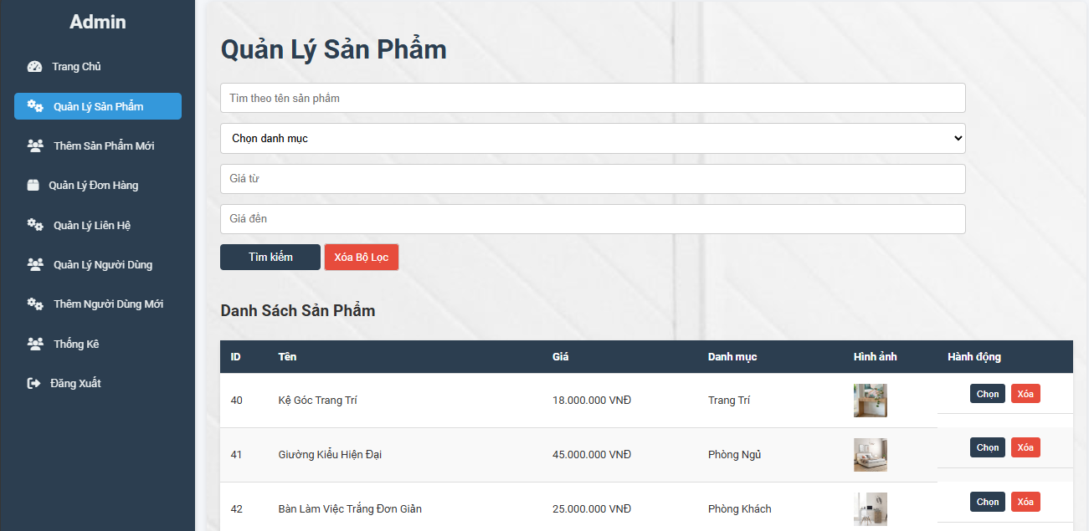
  - Ở giao diện Quản lý sản phẩm Admin có thể dễ dàng nắm thông tin sản phẩm của trang web.
  - Danh sách sản phẩm được hiển thị và có các thao tác với sản phẩm, thanh tìm kiếm và lọc sản phẩm cũng được thiết kế để thuận tiện sử dụng
  - Khi nhấp “Chọn” sẽ mở ra một form dùng để thay đổi và cập nhật tất cả các thông tin của sản phẩm được chọn.
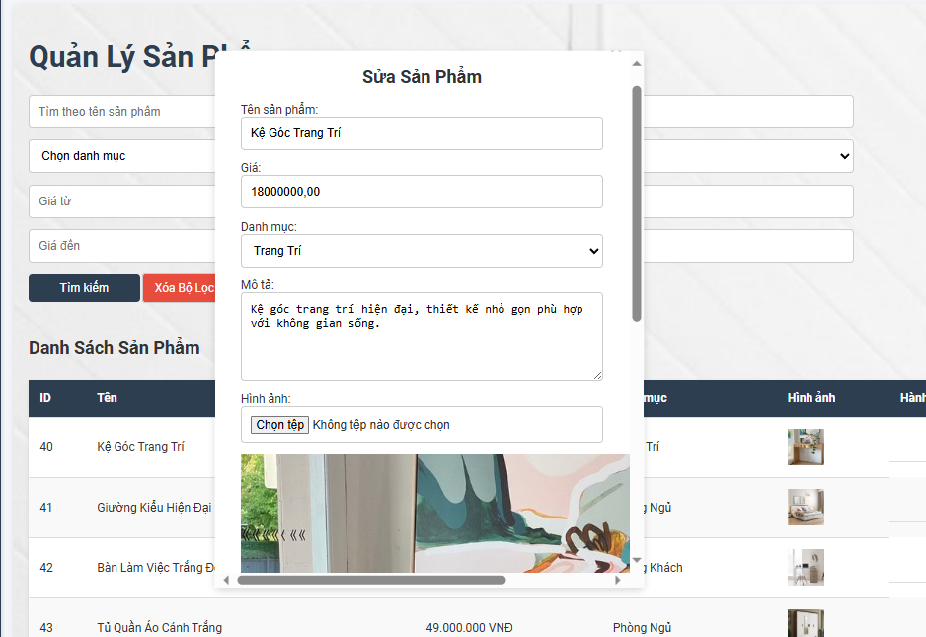
  - Khi nhấp “Xóa” sản phẩm được chọn sẽ bị xóa khỏi cơ sở dữ liệu của trang.
- Mục Thêm sản phẩm
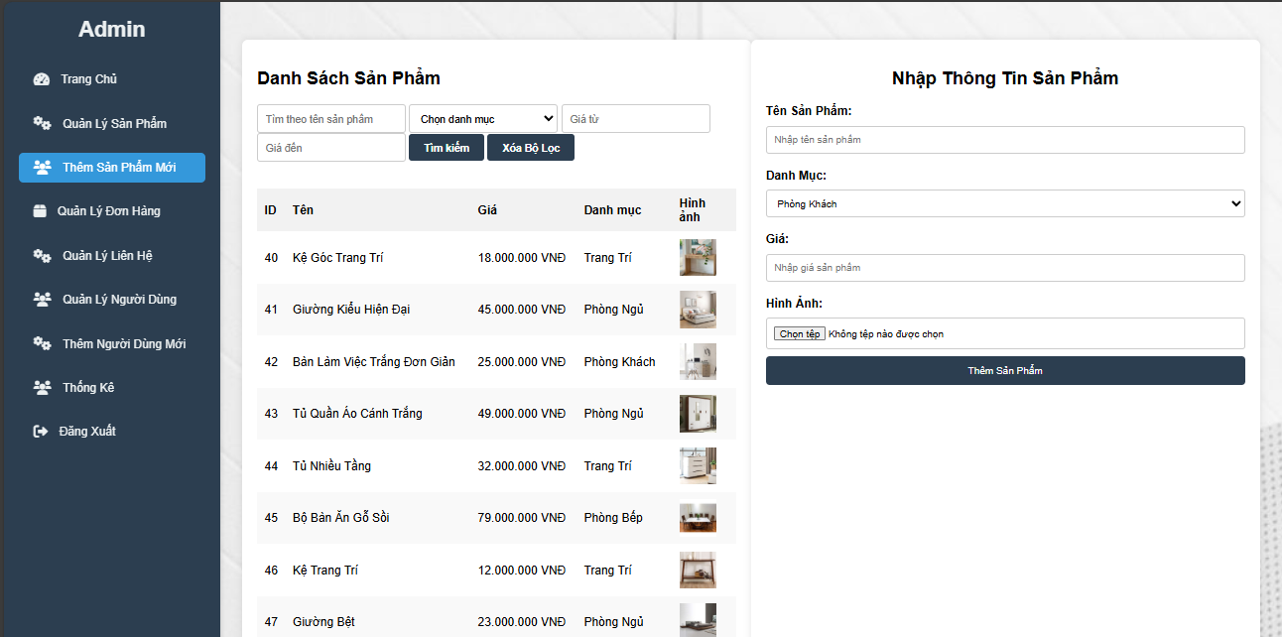
- Mục Thêm sản phẩm dùng cho việc thêm sản phẩm mới vào trang web.
  - Giao diện thiết kế đơn giản và dễ sử dụng, bao gồm danh sách sản phẩm của trang bên trái và form thêm mới bên phải, giúp Admin có các nhìn trực quan hơn khi thao tác.

Mục Quản lý đơn hàng
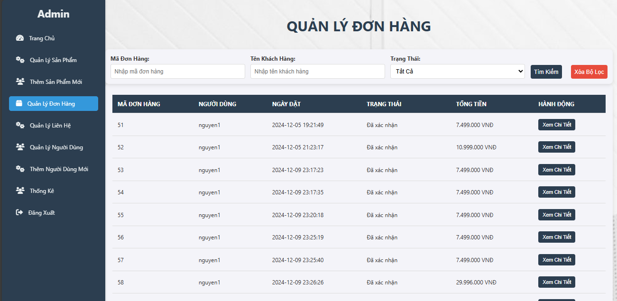
- Mục Quản lý đơn hàng dùng cho việc quản lý các đơn hàng đã hoặc đang chờ xác nhận.
  - Giao Bao gồm các phần Tìm kiếm và Lọc giúp dễ dàng trong việc tra cứu đơn hàng.
  - Khi nhấp “Xem chi tiết” vào một đơn hàng, một form hiển thị được bật lên trả về các thông tin của đơn hàng đó.
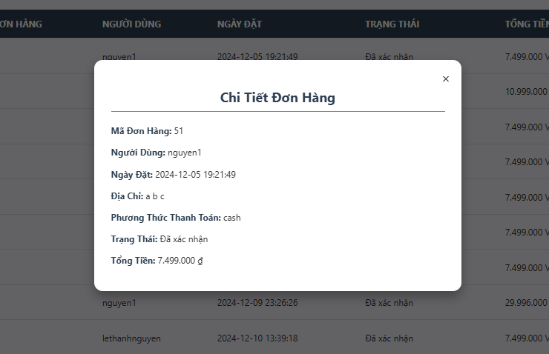
Mục Quản lý liên hệ
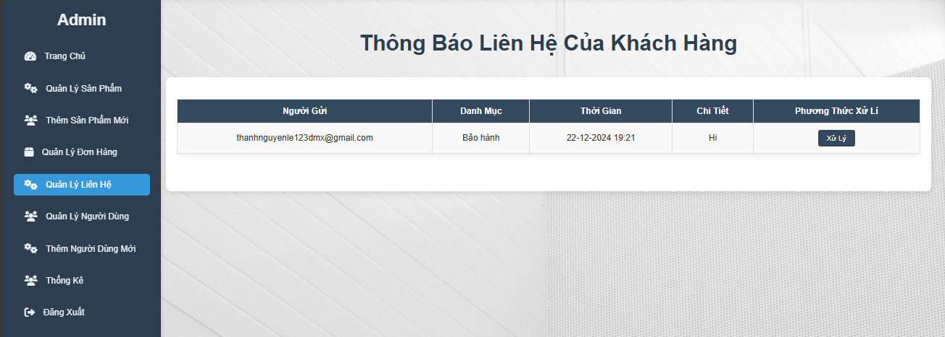
- Mục Quản lý liên hệ dùng để quản lý những phản hồi hoặc liên hệ của người dùng cho trang web.
- Khi Admin nhấp chọn “Xử lí”, form xử lí sẽ được hiện lên, qua đó Admin có thể ghi lại phương thức xử lí, phương thức này người dùng cũng có thể nhận được qua phần “Hồ sơ người dùng”, giúp tương tác giữa người dùng và người quản lý được tốt hơn.
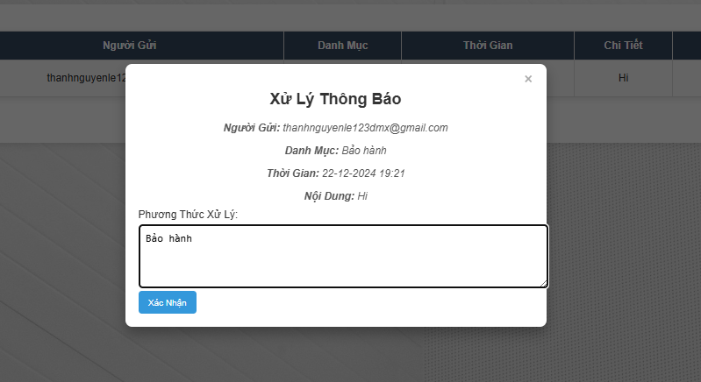
Mục Quản lý người dùng
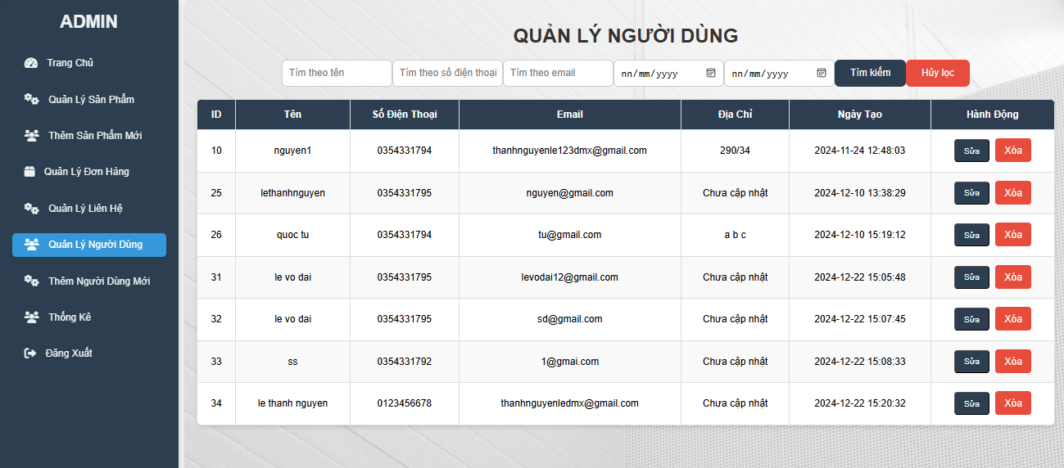
- Mục này dùng để quản lý thông tin của các tài khoản được đăng ký vào trang web.
- Danh sách được hiển thị với mục tìm kiếm và lọc giúp dễ dàng tra cứu người dùng.
- Các thao tác với người dùng cũng được thiết kệ gòn gàng và đẹp mắt.
- Khi nhấp chọn các thao tác như “Sửa”, một form sửa thông tin người dùng được bật lên và Admin sẽ qua đó thay đổi cũng như cập nhật các thông tin mới của người dùng được chọn.
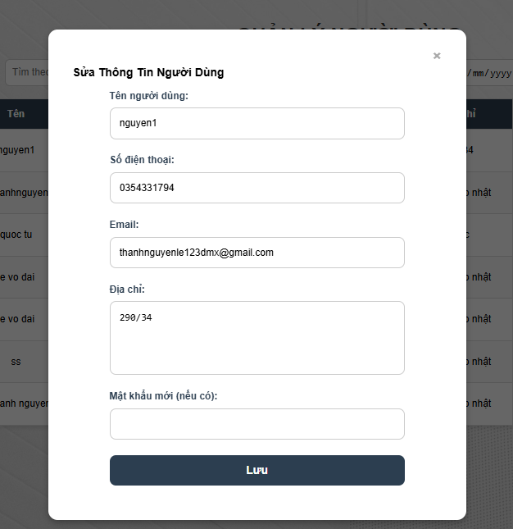
- Khi nhấp “Xóa” sẽ có cảnh báo hiện lên để Admin xác nhận lại một lần nữa, tránh việc click nhầm.
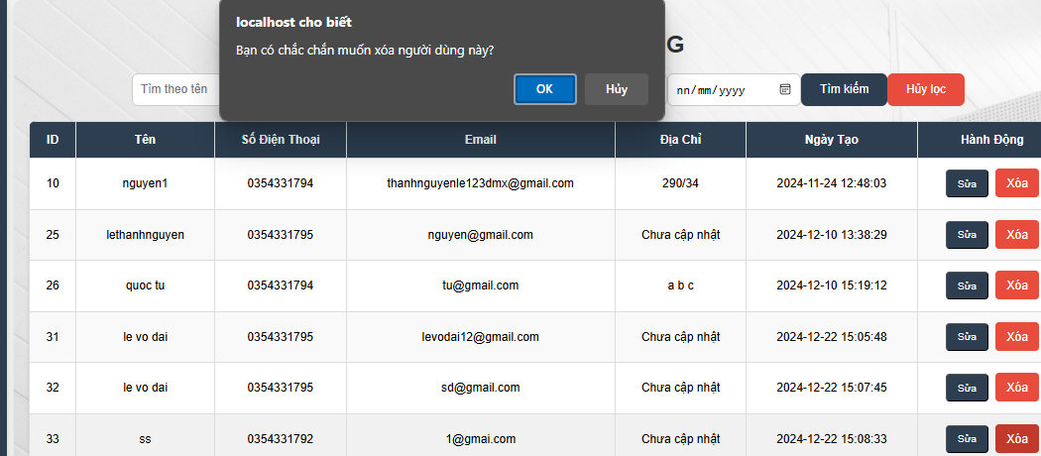
Mục Thêm người dùng
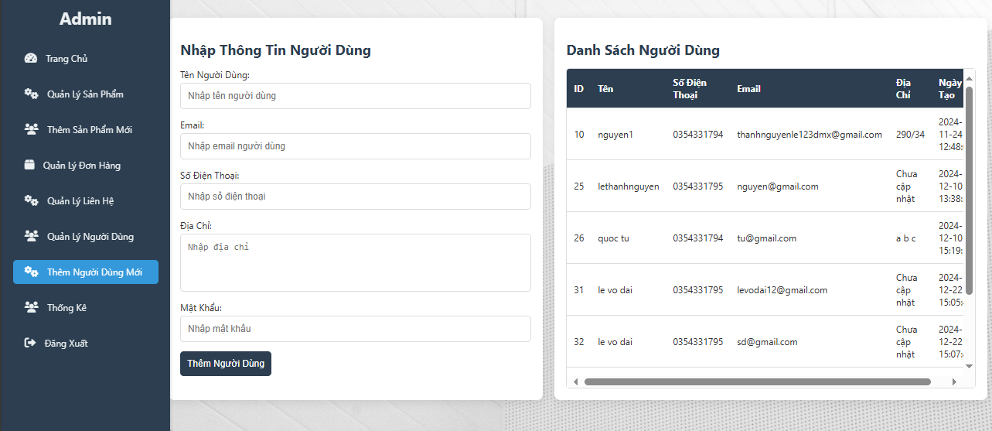
- Mục thêm người dùng mới dùng để Admin có thể tạo mới thêm tài khoản

Mục Thống kê
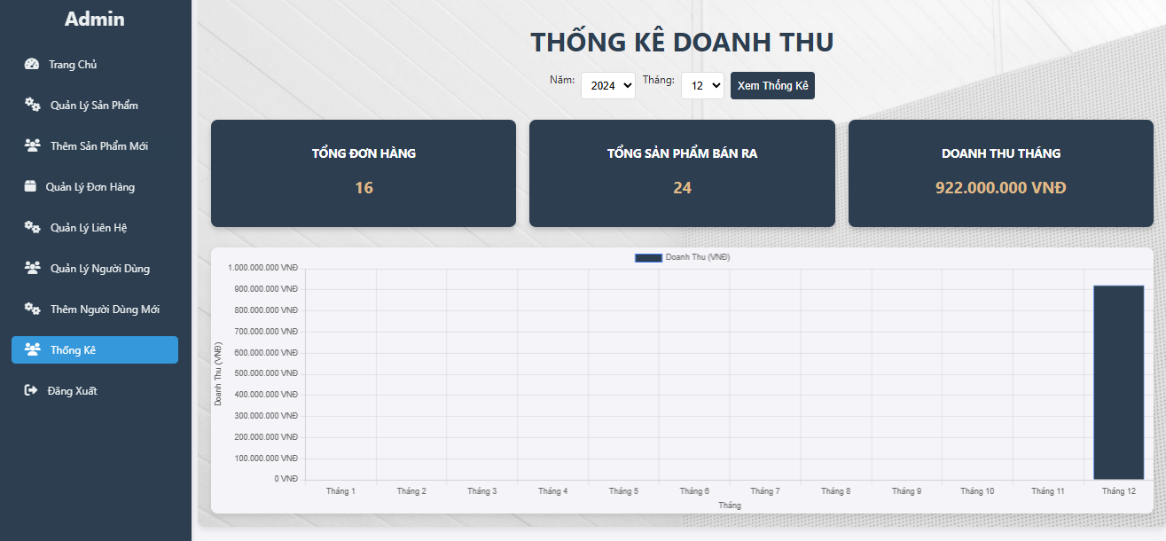
- Mục Thống kê cho người quản lý có cái nhìn trực quan và toàn diện về doanh thu cũng như kết quả hoạt động của trang web.
- Bộ lọc theo thờ gian để dễ dàng tra cứu thông tin bán hàng của trang.
- Biểu đồ được xây dựng dễ nhìn và đẹp mắt.

Tài liệu tham khảo
- Nội thất nhà xinh. Link: https://www.bing.com/search?q=nhaxinh&cvid=2f6502c8440041f5894b776d4efb277c&gs_lcrp=EgRlZGdlKgYIAhBFGDsyBggAEEUYOTIGCAEQABhAMgYIAhBFGDsyBggDEAAYQDIGCAQQABhAMgYIBRAAGEAyBggGEAAYQDIGCAcQABhAMgYICBAAGEDSAQgxODMxajBqN6gCALACAA&FORM=ANNTA0&PC=HCTS
- F8 official. Link: https://www.youtube.com/@F8VNOfficial
- Nội thất Hòa Phát : https://hoaphatgiasi.vn/?gad_source=1&gclid=CjwKCAiAmrS7BhBJEiwAei59izQwTuNVMwF8zQqouhKl98BNerqhKfCYCHkSLXuBEOi5KQtD3q1OeRoC2SAQAvD_BwE

